Приложение 1
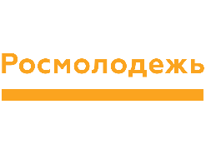
АНКЕТА ОТБОРОЧНОГО ЭТАПА
Школа актива и конкурс «МедиаПлюс» Сибирского федерального округа
г. Иркутск, с 23 по 25 ноября 2018 года.

ЛИЧНЫЕ ДАННЫЕ
ФИО
ОБЛАСТЬ, КРАЙ, РЕСПУБЛИКА
ПОЛНОЕ НАЗВАНИЕ ОБРАЗОВАТЕЛЬНОЙ ОРГАНИЗАЦИИ
НАПРАВЛЕНИЕ ДЕЯТЕЛЬНОСТИ В МЕДИА (нужное подчеркнуть) | ФОТО, ВИДЕО, ДИЗАЙН, ЖУРНАЛИСТИКА
КОНТАКТНЫЙ ТЕЛЕФОН
Адрес страницы на сайте Vkontakte.ru
Краткое описание работы

К заявке необходимо приложить одну работу по направлению, выбранному в анкете.
Заявку необходимо направить по электронной почте prof334455@mail.ru до 10 ноября 2018 года.

